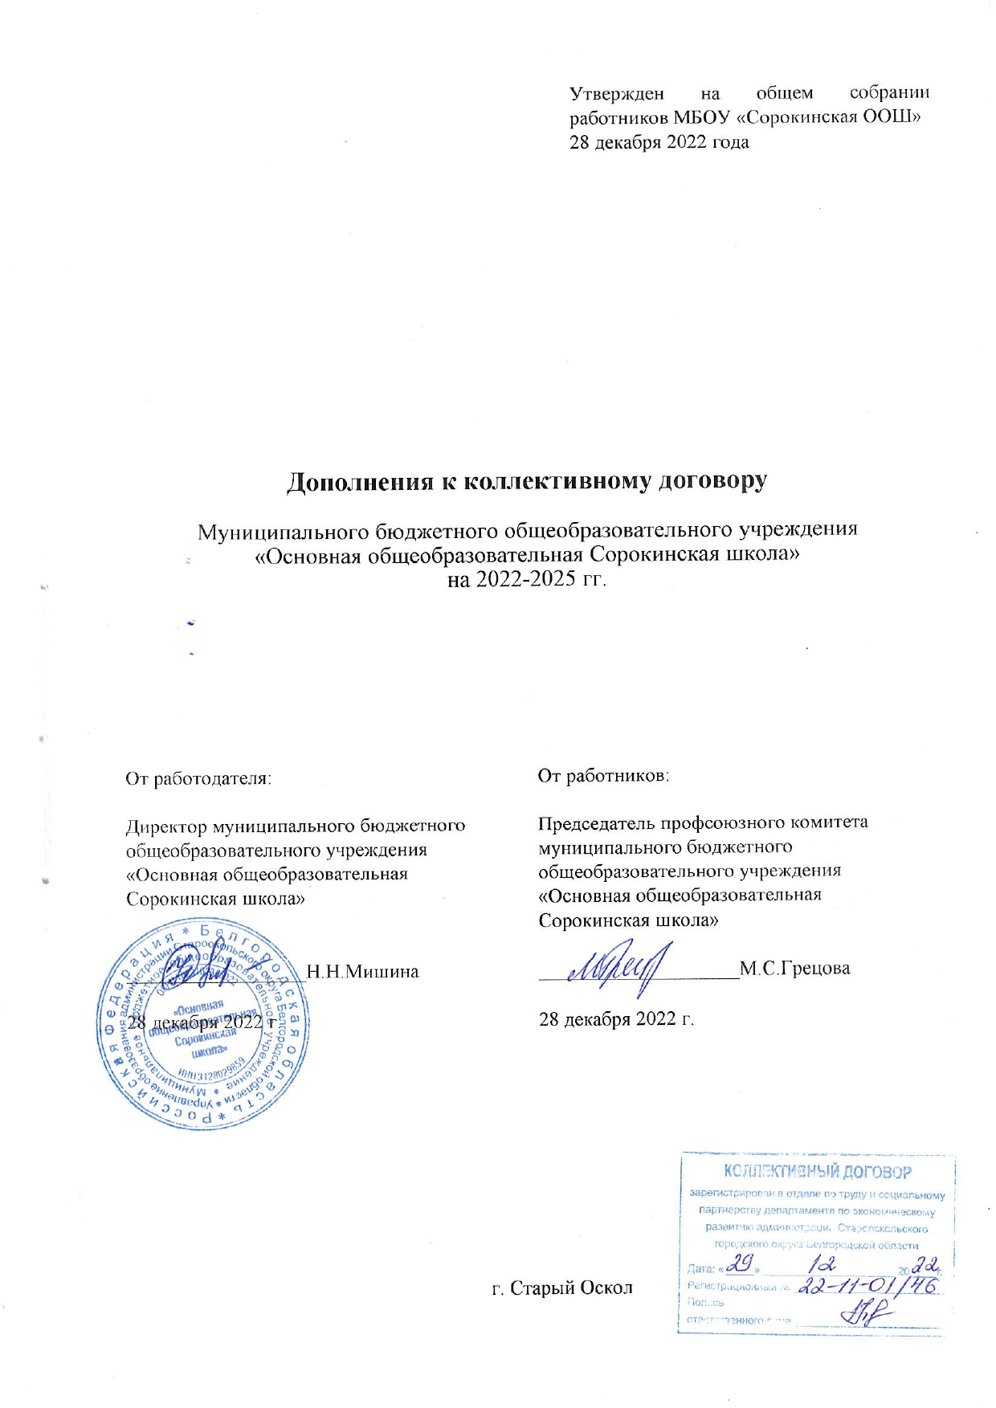

Общее собрание работников муниципального бюджетного общеобразовательного учреждения «Основная общеобразовательная Сорокинская школа» решило внести следующие дополнения в коллективный договор:
Пункт 3.8 раздела 3 Соглашения изложить в следующей редакции:
«3.8. Осуществляют профсоюзный контроль:
- за качеством предоставляемых услуг населению, обеспечением условий труда, способствующих наилучшему выполнению работниками своих обязанностей;
- за соблюдением обязанностей работодателей в случаях, предусмотренных действующим законодательством, по отстранению от работы лиц, уклоняющихся от прохождения профилактических осмотров;
- за приостановлением действия трудовых договоров, заключенных с работниками, принимающими участие в специальной военной операции на территории Украины посредством прохождения военной службы в Вооруженных силах Российской Федерации по контракту, по призыву по мобилизации или заключения контракта о добровольном содействии в выполнении задач, возложенных на Вооруженные силы Российской Федерации;
- за выполнением обязательств работодателей, предусмотренных пунктом 3.13.6 Соглашения.».
Пункт 3.8 раздела 3 Соглашения дополнить подпунктом 3.8.1 следующего содержания:
«3.8.1. Содействуют включению в коллективные договоры предприятий и организаций Старооскольского городского округа гарантий для работников, принимающих участие в специальной военной операции на территории Украины посредством прохождения военной службы в Вооруженных силах Российской Федерации по контракту, по призыву по мобилизации или заключения контракта о добровольном содействии в выполнении задач, возложенных на Вооруженные силы Российской Федерации
- по осуществлению выплаты в размере не ниже средней заработной платы работника, на период прохождения им военной службы или оказания им добровольного содействия в выполнении задач, возложенных на Вооруженные силы Российской Федерации.».
Пункт 3.13.6 раздела 3 Соглашения изложить в следующей редакции:
«3.13.6. Предусматривают в коллективных договорах обязательства:
- по проведению мероприятий, направленных на проведение медицинских (профилактических) осмотров, по выделению средств на приобретение санаторно- курортных путевок для оздоровления работников предприятий;
- по отстранению от работы лиц, уклоняющихся от прохождения медицинских (профилактических) осмотров, в случаях, предусмотренных действующим законодательством;
- по предоставлению работникам, прошедшим вакцинацию (ревакцинацию) от коронавирусной инфекции (COVID-19) двух оплачиваемых дней отдыха, при наличии финансовой возможности;
- по предоставлению работникам отпуска без сохранения заработной платы по уходу за нетрудоспособным родителем, продолжительность которого определяется соглашением между работодателем и работником, осуществляющим уход за нетрудоспособным родителем, с сохранением места работы;
- по приостановлению действия трудовых договоров, заключенных с работниками, принимающими участие в специальной военной операции на территории Украины посредством прохождения военной службы в Вооруженных силах Российской Федерации по контракту, по призыву по мобилизации или заключения контракта о добровольном содействии в выполнении задач, возложенных на Вооруженные силы Российской Федерации;
- по осуществлению выплаты в размере не ниже средней заработной платы работника, принимающего участие в специальной военной операции на территории Украины посредством прохождения военной службы в Вооруженных силах Российской Федерации по контракту, по призыву по мобилизации или заключения контракта о добровольном содействии в выполнении задач, возложенных на Вооруженные силы Российской Федерации, на период прохождения им военной службы или оказания им добровольного содействия в выполнении задач, возложенных на Вооруженные силы Российской Федерации.».
Пункт 3.23 раздела 3 Соглашения дополнить подпунктами 3.23.1 и 3.23.2 следующего содержания:
«3.23.1. Приостанавливают действие трудовых договоров, заключенных с работниками, принимающими участие в специальной военной операции на территории Украины посредством прохождения военной службы в Вооруженных силах Российской Федерации по контракту, по призыву по мобилизации или заключения контракта о добровольном содействии в выполнении задач, возложенных на Вооруженные силы Российской Федерации.
3.23.2. Осуществляют выплаты в размере не ниже средней заработной платы работника, принимающего участие в специальной военной операции на территории Украины посредством прохождения военной службы в Вооруженных силах Российской Федерации по контракту, по призыву по мобилизации или заключения контракта о добровольном содействии в выполнении задач, возложенных на Вооруженные силы Российской Федерации, на период прохождения им военной службы или оказания им добровольного содействия в выполнении задач, возложенных на Вооруженные силы Российской Федерации.».
- Дополнительное соглашение вступает в силу со дня его подписания и
распространяется на правоотношения, возникшие с 21 сентября 2022 года.
- Дополнительное соглашение составлено и подписано в трех экземплярах, каждый из которых имеет одинаковую юридическую силу.

